



**学 生 实 习 报 告**

课程编号： B01044

课程名称： 程序设计与数据结构综合实践

学 号： 31501365

姓 名： 黄鹏羽

专业班级： 软件工程1503

所在学院：

报告日期： 年 月 日

|  |  |  |  |
| --- | --- | --- | --- |
| 实习时间 | 20 17 －20 18 学年 □ 秋季学期 □ 春季学期 ■暑期短学期  自 年 月 日 至 年 月 日 | | |
| 实习类型 | □ 认识（社会调查）实习  ■ 教学（课程、专题、金工）实习  □ 毕业（综合）实习 | 实习地点 | 校内 |
| 实习单位评语： | | | |
| 实习单位（盖章）：  年 月 日 | | | |
| 实习指导（带队）教师评语： | | | |
| 实习总评成绩：  教师（签名）：  年 月 日 | | | |

注：学生的实习总结等文档附在本封面之后

学生档案管理系统

## 1 内容与要求

【问题描述】

设计一个学生档案管理系统，对学生档案进行管理。每个学生的信息包括：学号、姓名、性别、出生年月、生源地、政治面貌、手机号码、家庭住址、各门课成绩（每门课包括课程名与成绩）。系统要求包含如下功能：

1。创建功能：初始输入每个学生的信息（学号、姓名、性别、出生年月、生源地、政治面貌、手机号码、家庭住址）并保存。

2。显示功能：显示全部学生的信息（包括各门课的成绩）或显示某一类学生的信息（如显示党员或男生或生源地是杭州的等等）。

3。输入某课程成绩功能：按学号、成绩输入选修某门课的所有学生的成绩（说明：并不是所有学生都选同一门课，每个学生选的课可不一样）。

4。统计平均成绩功能：计算每个学生的平均成绩。

5。查找功能：按姓名或学号查找学生记录，并显示。

6。排序功能：按学号或平均成绩进行排序，并显示。

7。插入功能：插入一条学生记录。

8。删除功能：删除指定学生的记录。

【具体要求】

1。系统应以菜单方式工作，举例如下：

程序运行后显示如下主界面：

****************************************

1--------------创建

2--------------显示

3--------------输入成绩

4--------------统计成绩

5--------------查找

6--------------排序

7--------------插入

8--------------删除

9--------------退出

****************************************

通过选择1-9来确定要做哪一个操作。有些操作需要有子菜单，如选5，

则应出现如下界面：

****************************************

1----------按学号查询

2----------按姓名查询

****************************************

2。要求采用顺序存储结构存储学生基本信息，每个学生的信息是一个数据元素，而其中每个学生各门课的成绩用单链表存储结构存储。

【实现提示】

顺序表每个数据元素包括学号、姓名、性别、出生年月、生源地、政治面貌、手机号码、家庭住址、成绩链表的头指针；成绩链表每个结点的数据域包括课程名与成绩。

【测试数据】

自己设计，报告上要求给出各种情况的数据测试结果。

【实现说明】

有能力的同学在完成上述功能的基础上，可以充分发挥自己的想象力增加并完善该系统的功能，如采用文件来存储学生信息，增加输出某门课的成绩记录单功能等等。

## 2 总体设计

### 2.1 创建模块

创建学生信息时，程序会先判断fileFlag标志是否为1，若为1则表示已经读取过文件信息，则输出“您已经创建过学生信息了！请不要重复操作！”。若fileFlag标志不为1，则读取目录下的student.txt和course.txt文件，若文件读取成功，则逐行将文件中的信息添加到顺序表中，添加完成后关闭文件并输出创建成功！

流程图如下：

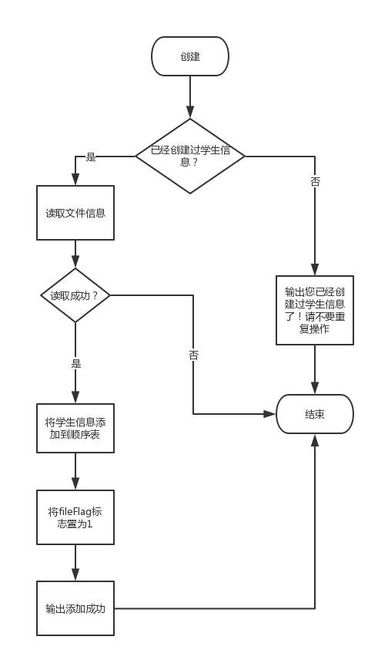

### 2.2 显示模块

程序先判断顺序表的长度是否为0，若为0则表示没有学生信息，输出"暂无学生信息！"，若不为0，则遍历顺序表中的学生信息并显示，显示学生信息时，若学生不存在课程信息则输出"该学生还没有课程信息"且平均成绩输出为”暂无”。

流程图如下：

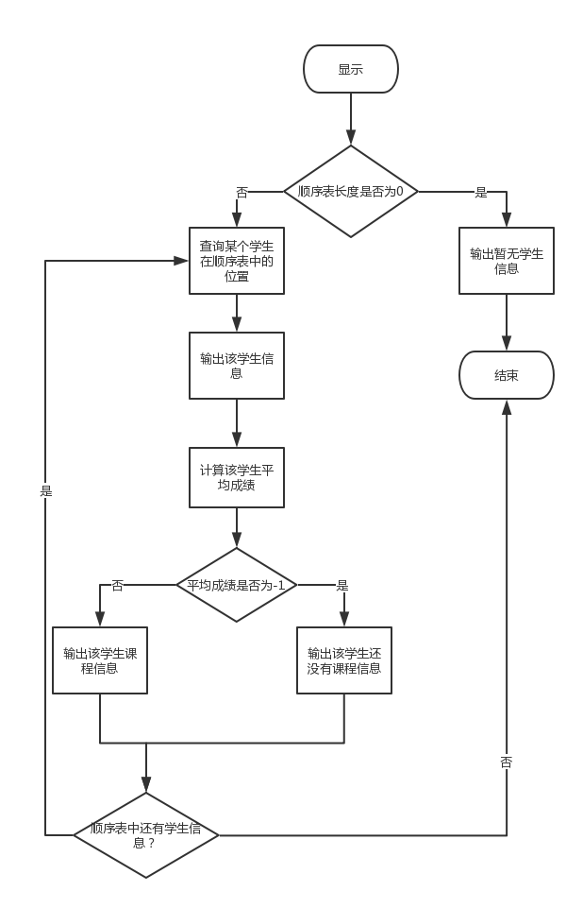

### 2.3 输入成绩模块

首先用户先输入学号，程序根据学号去查找该学生在顺序表中的位置，若未找到则输出"没有该学生！"，若找到则判断该学生的课程链表是否为空，若为空则执行createCourse函数，初始化并插入课程信息，若不为空则执行insertCourse函数，在课程链表的表头位置插入课程信息，最后输出"添加成功！"。

流程图如下：

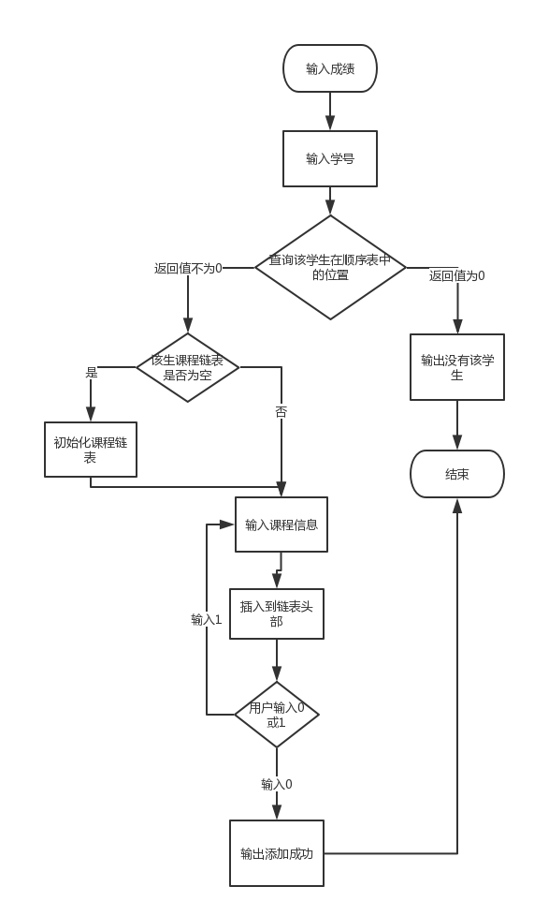

### 2.4 统计成绩模块

首先输入学生的学号，程序根据学号去查找该学生在顺序表中的位置，若未找到则输出"没有该学生！"，若该学生的课程链表为空，则输出该学生还没有课程信息，否则遍历该学生的课程信息，然后计算并输出该生的平均成绩。

流程图如下：

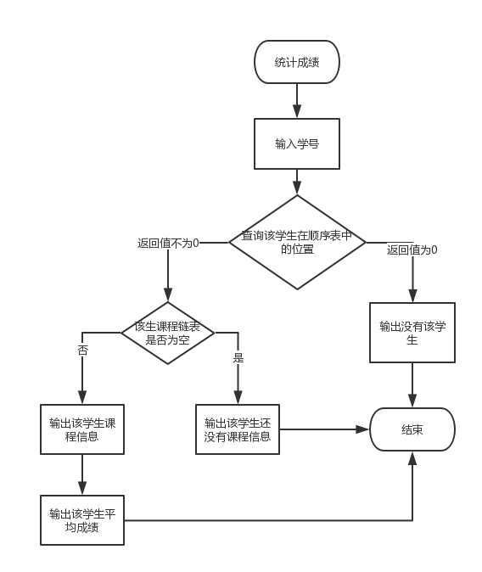

### 2.5 查找模块

首先进入查找模块的子菜单，按1根据学号查找，按2根据姓名查找，按0返回上一级，选择1则用户需先输入学号，程序根据学号去查找该学生在顺序表中的位置，若未找到则输出"没有该学生！"，若找到则显示该学生的所有信息，选择2则用户先输入姓名，序根据学号去查找该学生在顺序表中的位置，若未找到则输出"没有该学生！"，若找到则显示该学生的所有信息。

流程图如下：

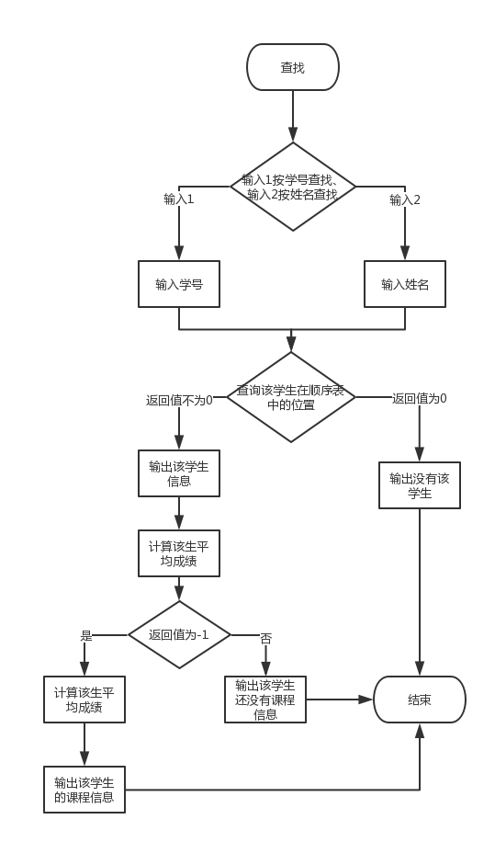

### 2.6 排序模块

首先程序先判断当前学生顺序表长度是否为0，若为0则输出"当前没有学生信息！"，若不为0则进入子菜单，按1根据学号排序，按2根据平均成绩排序，按0返回上一级。若选择1则根据学号对顺序表进行选择排序法，然后再遍历输出所有学生的所有信息。若选择2则根据平均成绩对顺序表进行选择排序法，然后再遍历输出所有学生的所有信息。

流程图如下：

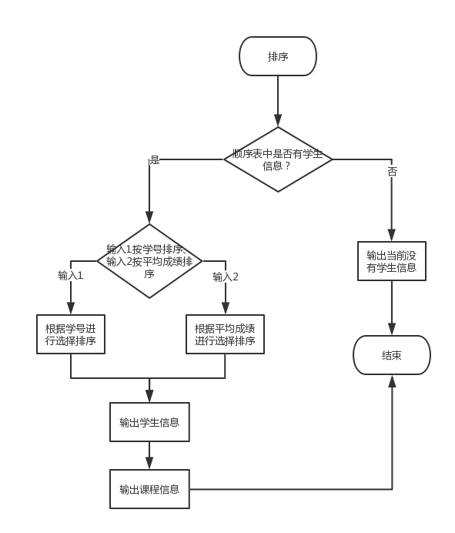

### 2.7 插入模块

首先用户先输入学号、姓名、性别等学生信息，然后调用insertStudent函数插入到顺序表的末尾，最后输出"插入成功！"。

流程图如下：

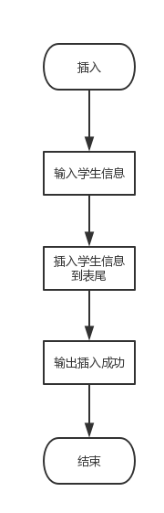

### 2.8 删除模块

先输入学号，程序根据学号去查找该学生在顺序表中的位置，若未找到则输出"没有该学生！", 若找到则执行deleteStudent函数删除该学生信息，输出"删除成功！"。

流程图如下：

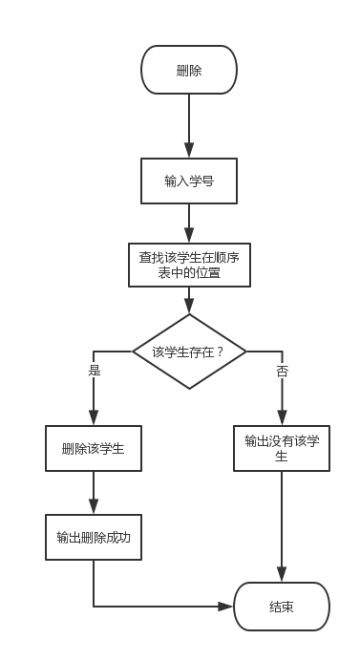

## 3 详细设计

## 4 程序测试

## 5 总结

附录